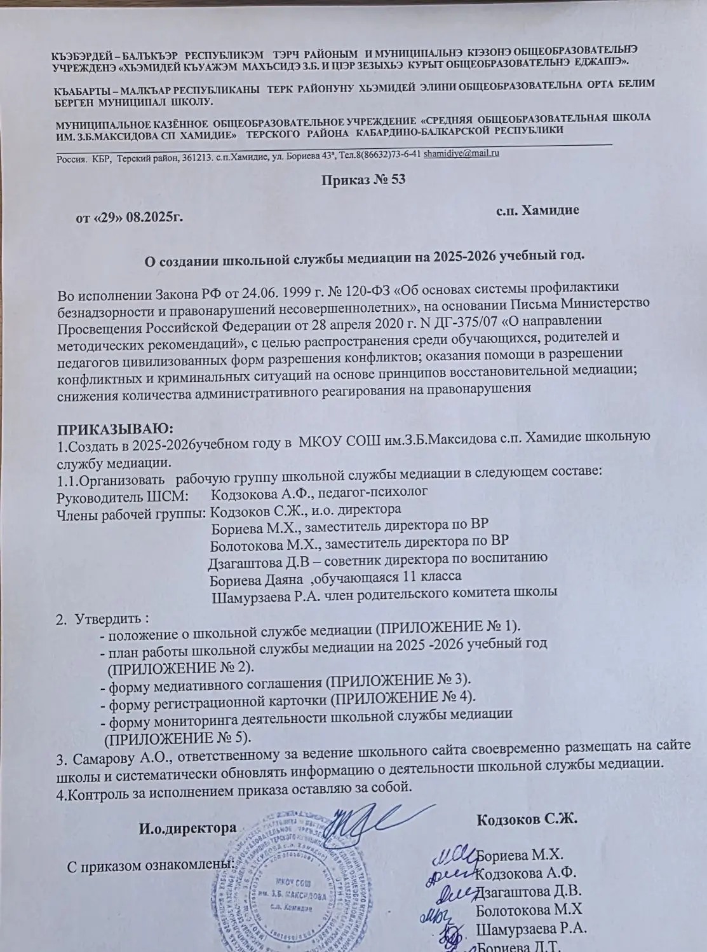

ПРИЛОЖЕНИЕ № 1
к приказу 53 от «29» 09.2025г.

Положение
о школьной службе медиации

1. Общие положения
1.1. Служба медиации является объединением обучающихся и педагогов, действующем в образовательном учреждении на основе добровольческих усилий обучающихся.
1.2. Служба медиации действует на основании действующего законодательства, Устава школы, настоящего Положения и Стандартов восстановительной медиации.

2. Цели и задачи школьной службы медиации
2.1. Целью службы медиации является:
2.1.1. Распространение среди обучающихся, работников учреждения и педагогов цивилизованных форм разрешения конфликтов.
2.1.2. Помощь в разрешении конфликтных и криминальных ситуаций на основе принципов восстановительной медиации.
2.1.3. Снижение количества административного реагирования на правонарушения.
2.2. Задачами службы медиации являются:
2.2.1. Проведение примирительных программ (кругов сообщества, школьных и семейных конференций и т.д.) для участников конфликтов и криминальных ситуаций.
2.2.2. Обучение обучающихся цивилизованным методам урегулирования конфликтов и ответственности.
2.2.3. Информирование обучающихся и педагогов о принципах и ценностях восстановительной медиации.

3. Принципы деятельности школьной службы медиации.
3.1. Принцип добровольности, предполагающий как добровольное участие школьников в организации работы службы, так и обязательное согласие сторон, вовлеченных в конфликт, на участие в примирительной программе.
3.2. Принцип конфиденциальности, предполагающий обязательство службы медиации не разглашать полученные в ходе программ сведения. Исключение составляет информация о готовящемся преступлении, а также примирительный договор (по согласованию с участниками встречи и подписанный ими).
3.3. Принцип нейтральности, запрещающий службе медиации принимать сторону одного из участников конфликта. Нейтральность предполагает, что служба примирения не выясняет вопрос о виновности или невиновности той или иной стороны, а является независимым посредником, помогающим сторонам самостоятельно найти решение.

4. Порядок формирования школьной службы медиации
4.1. В состав службы медиации могут входить обучающиеся 9-11 классов.
4.2. Руководителем службы может быть заместитель директора, социальный педагог, психолог или иной педагогический работник школы, на которого приказом директора школы возлагаются обязанности по руководству службой медиации.
4.3. Руководителем службы медиации может быть человек, прошедший обучение проведению примирительных программ.
4.4. Вопросы членства в службе медиации, требований к обучающимся, входящим в состав службы, и иные вопросы, не регламентированные настоящим Положением, могут определяться Уставом, принимаемым службой медиации самостоятельно.

5. Порядок работы школьной службы медиации
5.1. Служба медиации может получать информацию о случаях конфликтного или криминального характера от педагогов, обучающихся, администрации школы, членов службы медиации, родителей (или лиц их заменяющих).
5.2. Служба медиации принимает решение о возможности или невозможности примирительной программы в каждом конкретном случае самостоятельно. При необходимости о принятом решении информируются должностные лица школы.
5.3. Примирительная программа начинается в случае согласия конфликтующих сторон на участие в данной программе.
5.4. В случае если примирительная программа планируется, когда дело находится на этапе дознания, следствия или в суде, то о ее проведении ставится в известность администрация школы и при необходимости производится согласование с соответствующими органами внутренних дел.
5.5. Переговоры должностными лицами проводит руководитель службы медиации.
5.6. В сложных ситуациях (как правило, если в ситуации есть материальный ущерб, среди участников есть взрослые, а также в случае криминальной ситуации) куратор службы примирения принимает участие в программе.
5.7. В случае, если конфликтующие стороны не достигли возраста 10 лет, примирительная программа проводится с согласия классного руководителя или законного представителя ребенка.
5.8. Служба медиации самостоятельно определяет сроки и этапы проведения программы в каждом отдельном случае.
5.9. В случае если в ходе примирительной программы конфликтующие стороны пришли к соглашению, достигнутые результаты могут фиксироваться в письменном примирительном договоре или устном соглашении.
5.10. При необходимости служба медиации передает копию примирительного договора администрации школы.
5.11. Служба медиации помогает определить способ выполнения обязательств, взятых на себя сторонами в примирительном договоре, но не несет ответственность за их выполнение. При возникновении проблем в выполнении обязательств, служба примирения может проводить дополнительные встречи сторон и помочь сторонам осознать причины трудностей и пути их преодоления, что должно быть оговорено в письменном или устном соглашении.
5.12. При необходимости служба медиации информирует участников примирительной программы о возможностях других специалистов (социального педагога, психолога, имеющихся на территории учреждений социальной сферы).
5.13. Деятельность службы медиации фиксируется в журналах и отчетах, которые являются внутренними документами службы.

6. Организация деятельности службы медиации
6.1. Службе медиации по согласованию с администрацией школы предоставляется помещение для сборов и проведения примирительных программ, а также возможность использовать иные ресурсы школы - такие, как оборудование, оргтехника, канцелярские принадлежности, средства информации и другие.
6.2. Должностные лица школы оказывают службе медиации содействие в распространении информации о деятельности службы среди педагогов и обучающихся.
6.3. Служба медиации имеет право пользоваться услугами психолога, социального педагога и других специалистов школы.
6.4. Администрация школы содействует службе медиации в организации взаимодействия с педагогами школы, а также социальными службами и другими организациями. Администрация стимулирует педагогов обращаться в службу медиации или самим использовать восстановительные практики.
6.5. В случае, если стороны согласились на примирительную встречу, то административные действия в отношении данных участников конфликта приостанавливаются. Решение о необходимости возобновления административных действий принимается после получения информации о результатах работы службы медиации и достигнутых договоренностях сторон.
6.6. Администрация школы поддерживает участие куратора (кураторов) службы медиации в собраниях ассоциации.
6.7. Раз в четверть проводятся совещания между администрацией и службой медиации по улучшению работы службы и ее взаимодействия с педагогами с целью предоставления возможности участия в примирительных встречах большему числу желающих.
6.8. В случае если примирительная программа проводилась по факту, по которому возбуждено уголовное дело, администрация школы может ходатайствовать о приобщении к материалам дела медиативного соглашения, а также иных документов в качестве материалов, характеризующих личность обвиняемого, подтверждающих добровольное возмещение имущественного ущерба и иные действия, направленные на заглаживание вреда, причиненного потерпевшему.
6.9. Служба медиации может вносить на рассмотрение администрации предложения по снижению конфликтности в школе.

7. Заключительные положения
7.1. Настоящее положение вступает в силу с момента утверждения и действует бессрочно.
7.2. Изменения в настоящее положение вносятся директором школы по предложению службы медиации или органов школьного самоуправления.

ПРИЛОЖЕНИЕ № 2
к приказу 53
от «29» 09.2025г.

План работы школьной службы медиации
МКОУ СОШ им.З.Б. Максидова с.п. Хамидие
на 2025 -2026 учебный год
Служба медиации (примирения) объединяет различных участников образовательных отношений (обучающихся, родителей (законных представителей) несовершеннолетних обучающихся, педагогических работников) для оказания содействия в рамках восстановительного и медиативного подходов в предотвращении и разрешении конфликтных ситуаций, в профилактической работе и мероприятиях, направленных на работу с последствиями конфликтов, с проявлениями агрессивного и деструктивного поведения детей и их травли.
Служба помогает участникам образовательных отношений в конфликтной/проблемной ситуации укрепить сотрудничество и ответственную позицию, вместе найти взаимоприемлемое решение и согласованно его реализовать.
Цель: содействие в формировании благополучного, гуманного и безопасного пространства (среды) для полноценного развития и социализации детей и подростков, способствующего формированию правильных установок на преодоление конфликтных и кризисных ситуаций в том числе при возникновении трудных жизненных ситуаций, социально опасного положения, включая вступление их в конфликт с законом, на основе принципов восстановительного правосудия и медиативных технологий.
Задачи:
-создание безопасной и доброжелательной среды в общеобразовательной организации;
-укрепление ценностей сотрудничества и взаимопонимания у участников образовательных
отношений;
-освоение участниками образовательных отношений не директивных и уважительных способов взаимодействия из ответственной позиции; снижение риска правонарушений и общественно опасных деяний несовершеннолетних; урегулирование конфликтов между участниками образовательных отношений;
-конструктивный воспитательный ответ на правонарушения и содействие заглаживанию обидчиком причиненного жертве вреда при совершении общественно опасных деяний несовершеннолетними;
-снижение ориентированных на административное воздействие и наказание реакций на
конфликты, нарушения дисциплины и правонарушения несовершеннолетних;
-приоритетное использование медиативного и восстановительного способа разрешения
конфликтов и криминальных ситуаций;
-снижение деструктивного влияния возникающих конфликтов между участниками
образовательных отношений;
-повышение уровня социальной и конфликтной компетентности всех участников
образовательных отношений;
-информационно-просветительская деятельность с участниками образовательных
отношений;
-координация усилий родителей (законных представителей), близких родственников и иных лиц и общеобразовательной организации с целью предотвращения неблагополучных сценариев развития жизни обучающегося.

№ п/п | Наименование мероприятия | Время проведения
Сентябрь
1 | Утверждение плана работы на 2025-2026 учебный год | 1 неделя
2 | Организация взаимодействия школьной службы медиации со всеми структурными подразделениями образовательной организации, комиссией по делам несовершеннолетних и защите их прав, органами и организациями системы профилактики безнадзорности и правонарушений, органами опеки и попечительства | В течение месяца и года
3 | Профилактическое занятие по правилам общения для обучающихся 1-4 классов: рассмотрение примеров конфликтных ситуаций по теме «Общение в кругу ровесников», варианты их решения. | 2-3 недели
4 | Работа на школьном сайте, размещение материалов:  -советы для родителей по теме «Адаптация в школе. Поможем нашим детям»,  -памятка для классных руководителей 1 и 5 классов по теме «В классе адаптация. Как помочь детям» | 4 неделя
5 | Проведение примирительных встреч среди педагогов и работников ОУ | По запросу
Октябрь
1 | Корректировка плана работы на месяц, распределение между членами ШСМ обязанностей. Анализ проведенной работы за сентябрь. | 1 неделя
2 | Проведение примирительных встреч среди педагогов и работников ОУ | По запросу
3 | Профилактическое мероприятие для педагогов по позитивному общению:  - распространение буклета «Педагогический такт» | 1-2 неделя
4 | Профилактическое занятие по правилам общения для обучающихся 5-9 классов:  - рассмотрение примеров конфликтных ситуаций в среде подростков по теме «Как понять нам друг друга», варианты их решения. | 2-3 недели
5 | Работа на школьном сайте, размещение материала: - рекомендации для обучающихся по теме «Легко ли быть подростком»  - буклет для педагогов «Простыми словами о трудностях будней». Советы по решению некоторых педагогических ситуаций. | 4 неделя
6 | Профилактическое занятие для педагогов по сплочению коллектива и снятию психологического напряжения | 4 неделя
Ноябрь
1 | Анализ проведенной работы за октябрь. | 1 неделя
2 | Проведение примирительных встреч | По запросу
3 | Подготовка методического материала по позитивному общению для педагогов:  - подготовка и распространение буклета для родителей и педагогов по теме «Решаем вместе трудные вопросы» | 1 неделя
4 | Профилактическое мероприятие в форме родительского часа по правилам общения для родителей:  - рекомендации родителям по теме « Педагог как помощник в общении родителей с ребенком» | 2 неделя
5 | Профилактическое занятие с обучающимися 1-4 классов по теме «Дружба крепкая не сломается» | 3неделя  1-4 классы
Декабрь
1 | Проведение примирительных встреч | По запросу
2 | Подготовка методического материала по позитивному общению для обучающихся и родителей (составление памяток, буклетов, бесед)  - Приемы снятия напряжения для детей и взрослых.  - «Нельзя» в дружеском разговоре детей и подростков | 2-3 неделя
3 | Правила общения для педагогов (рассмотрение примеров конфликтных ситуаций, варианты их решения). | 3-4 неделя воспитатели
4 | Работа на школьном сайте (размещение информации о деятельности СШМ, рекомендаций, буклетов) | 3-4 неделя
Январь
1 | Проведение примирительных встреч | По запросу
2 | Подготовка методического материала по позитивному общению для всех участников образовательного процесса (составление ситуаций, буклета):  - Позитивное общение: традиция делать комплементы.  - Позитивное общение: добрые слова рождают дружбу. | 2-3 неделя
3 | Правила общения для обучающихся (рассмотрение примеров конфликтных ситуаций, варианты их решения и предупреждения). | 2-3 неделя  1-4 классы
4 | Работа на школьном сайте (размещение информации о деятельности СШМ, рекомендаций, буклетов) | 3-4 неделя
Февраль
1 | Проведение примирительных встреч | По запросу
2 | Подготовка методического материала по позитивному общению для всех участников образовательного процесса  (составление ситуаций, буклета)  – О толерантности простыми словами(буклет) | 2 -3  неделя
3 | Правила общения для обучающихся (рассмотрение примеров конфликтных ситуаций, варианты их решения). Тема «Если нам услышать друг друга» (правила хорошего тона и общения) | 3-4 неделя  6-9 классы
Март
1 | Проведение примирительных встреч | По запросу
2 | Подготовка методического материала по позитивному общению для всех участников образовательного процесса (составление ситуаций, буклетов):  « Профилактика буллинга (травли) в школе» | 2-4 неделя
3 | Правила общения для педагогов (рассмотрение примеров конфликтных ситуаций, варианты их решения) | 2-4 неделя учителя
Апрель
1 | Проведение примирительных встреч | По запросу
2 | Подготовка методического материала по позитивному общению для всех участников образовательного процесса (составление ситуаций, буклета) | 2 неделя
3 | Правила общения для педагогов (рассмотрение примеров конфликтных ситуаций, варианты их решения). | 3 неделя воспитатели
4 | Работа на школьном сайте (размещение информации о деятельности СШМ, рекомендаций, буклетов) | 4 неделя
Май
1 | Проведение примирительных встреч | По запросу
2 | Подготовка методического материала по позитивному общению для всех участников образовательного процесса (составление ситуаций, буклета) | 2 неделя
3 | Правила общения для обучающихся (рассмотрение примеров конфликтных ситуаций, варианты их решения). | 2-4 неделя  1-9 классы
Июнь
1 | Анализ работы СШМ за 2025-2026 учебный год.  Составление плана работы на 2026-2027 учебный год | 1 -2 неделя
2 | Проведение примирительных встреч | По запросу
3 | Профилактическая работа со всеми участниками образовательного процесса. Подготовка рекомендаций на летний период. | 3 неделя
4 | Оформление методической копилки | в течение месяца

ПРИЛОЖЕНИЕ № 3
к приказу 53
от «29» 09.2025г.
Форма медиативного соглашения
Участники примирительной программы (процедуры медиации, круга примирения, школьной конференции, семейной конференции (подчеркнуть форму программы)) в лице:
______________________________________________________________________________________________________________________________________________________________________________________________________________________________________________________________________________________________________________________________________________________________________________________________________________________________________________________________________________
провели личную встречу, на которой обсудили ситуацию, состоящую в том, что
_________________________________________________________________________________________________________________________________________________________________________________________________________________________________________________________________________________________________________________________________________________________________________________________________
и пришли к следующим выводам (договоренностям):
_____________________________________________________________________________________________________________________________________________________________________________________________________________________________________________________________________________________________________________________________________________________________________________________________________________________________________________________________________________________________________________________________________________________________________________________________________________________________________________________________________________________________________________________
Проверять выполнение условий соглашения и уведомлять медиаторов об их успешном завершении будет _____________________________________________________________________________
_____________________________________________________________________________
Встреча для аналитической беседы состоится (место, дата, время) __________________________________________________________________________________________________________________________________________________________
Чтобы в дальнейшем подобное не повторилось, мы договорились сделать следующее:
____________________________________________________________________________________________________________________________________________________________________________________________________________________________________________________________________________________________________________________
«Мы понимаем, что копия данного соглашения может быть передана администрации и другим заинтересованным в решении ситуации лицам. При этом происходящее на встрече медиатор никому сообщать не будет.
Если это соглашение не будет выполнено и у нас останутся проблемы, мы согласны вернуться на медиацию».
Фамилии, имена и подписи участников встречи Дата
__________________________________________________________________________________________________________________________________________________________

ПРИЛОЖЕНИЕ № 4
к приказу 53
от «29» 09.2025г.
Форма регистрационной карточки
Дата ситуации |  |  |  | Дата информирования руководителя СШМ
Источник информации о ситуации (ФИО, должность, контактные данные
Категория случая (подчеркнуть) | Преступление, проступок, семейный конфликт, конфликт в ОО, другое
Собираются ли стороны или администрация обращаться в правоохранительные органы?
Информация о сторонах
(ФИО, возраст, адрес, телефон, школа/должность (место работы), класс
Сторона конфликта |  |  |  | Сторона конфликта
Представитель/родитель  (телефон) |  |  |  | Представитель/родитель  (телефон)
Описание ситуации
Дополнительная информация для медиатора
ФИО медиатора (ов)
ФИО остальных участников программы
Какая программа проводилась*
Число участников (взрослых) |  |  | Число участников (обучающихся)
Дата проведения программы |  |  | Не проведена (причина)
Результат
Комментарии

ПРИЛОЖЕНИЕ № 5
к приказу 53
от «29» 09.2025г.

Форма мониторинга деятельности школьной службы медиации

Образовательное учреждение | Количество медиаторов |  | Количество поступивших случаев конфликтов |  |  |  |  |  | Количество завершённых программ |  |  |  |  | Общее количество участников программ
Образовательное учреждение | Взрослых | Обучающихся-волонтеров | Педагог-педагог | Родитель-педагог | Педагог-ученик | Родитель-родитель | Родитель-ученик | Ученик-ученик | Процедура медиации | Школьная восстановительная конференция | Круг сообщества | Семейная конференция | Всего | Взрослых | Обучающихся
МКОУ СОШ им.З.Б.Максидова с.п.Хамидие

ПРИЛОЖЕНИЕ № 6
к приказу № 53
от «29» 09.2025г.
Состав школьной службы медиации:
Руководитель (куратор) школьной службы медиации –
-педагог-психолог - Кодзокова Асият Феликсовна
Члены школьной службы медиации:
Заместитель директора по ВР Бориева Мария Хазритовна
Советник директора по воспитанию Дзагаштова Диана Вячеславовна
Зам. директора по УВР – Болотокова М.Х.
Член родительского комитета школы- Шамурзаева Р.А.
Обучающаяся 11 класса - Бориева Даяна Тимофеевна

Функциональные обязанности руководителя и членов
школьной службы медиации ( ШСМ)

Для руководителя:

- осуществлять общее руководство деятельности ШСМ;
- проектировать работу ШСМ;
- осуществлять взаимодействие с администрацией школы, органами внутренних дел и другими службами;
- отвечать за качество и эффективную деятельность службы;
- анализировать работу ШСМ.
- проводить обучающие программы по медиации для учащихся волонтеров и педагогического состава школы.
- формировать состав ШСМ из числа учащихся.
- вести записи об итогах встреч.

Для членов:

- проводить предварительные встречи с конфликтующими сторонами;
- проводить примирительные программы.

